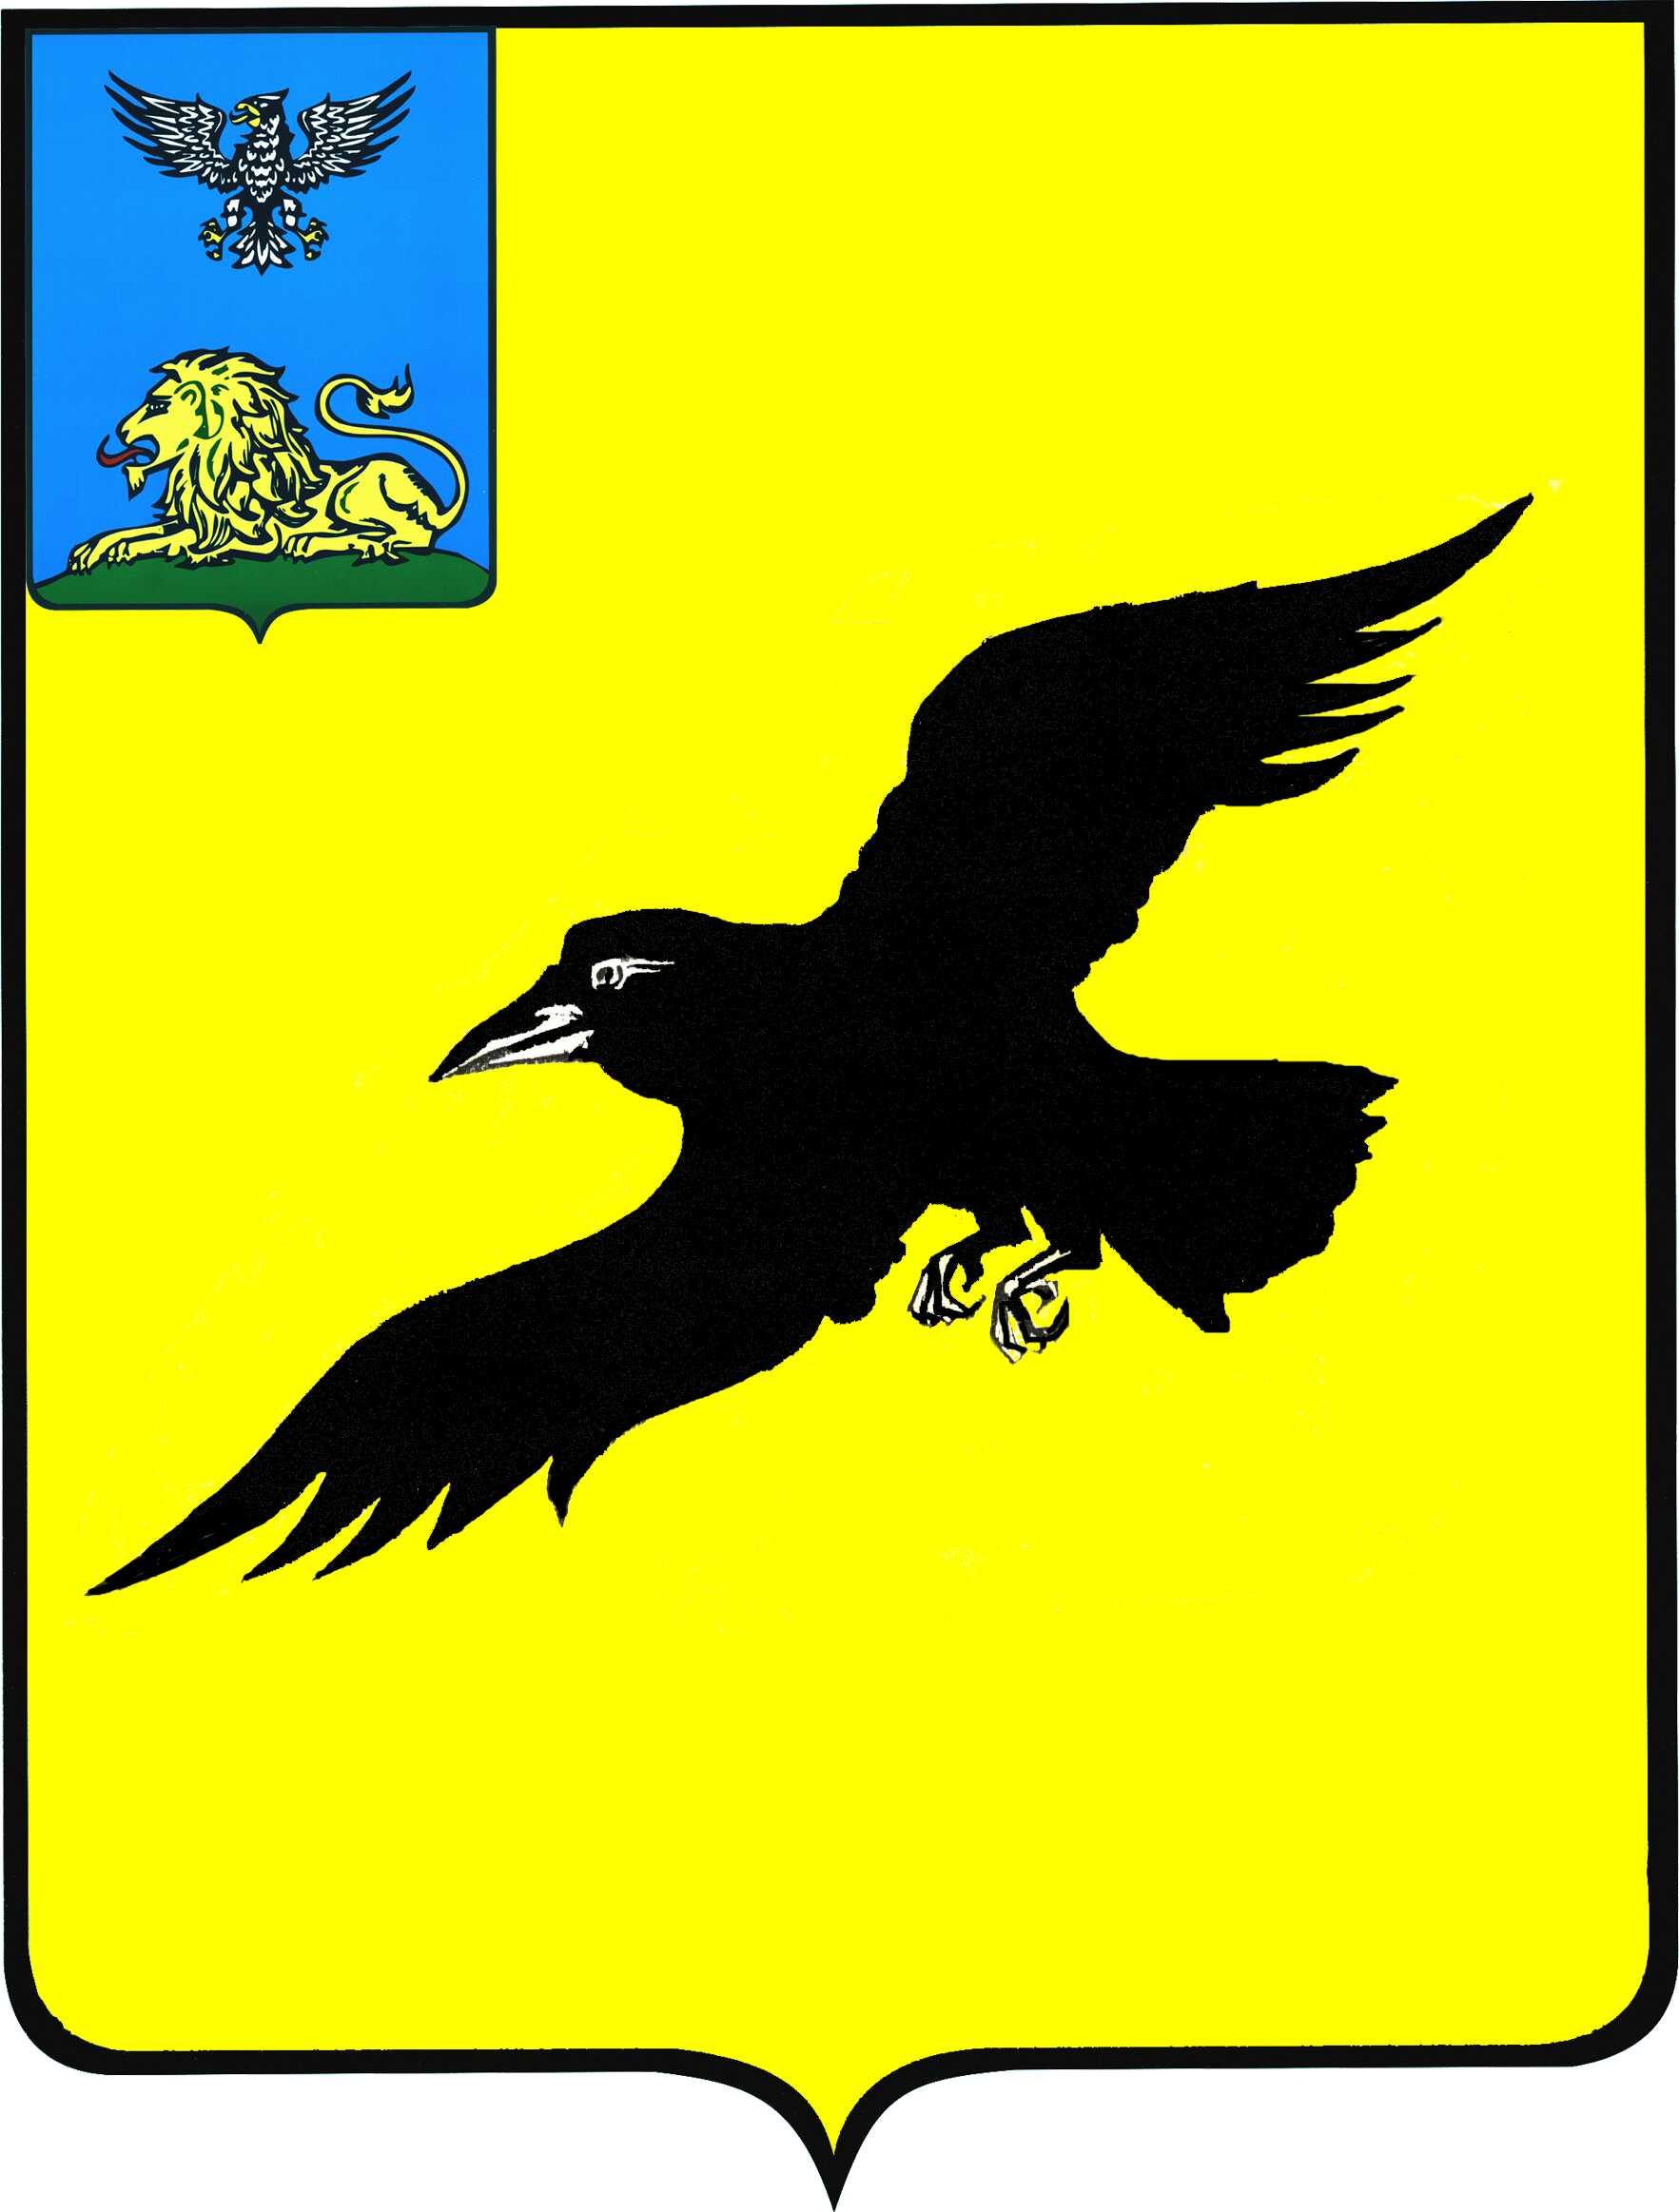

Б е л г о р о д с к а я о б л а с т ь

АДМИНИСТРАЦИЯ

ГРАЙВОРОНСКОГО ГОРОДСКОГО ОКРУГА

ПОСТАНОВЛЕНИЕ

Грайворон

«_07_ » __декабря__ 2021_ г. № __682__

О внесении изменений в постановление администрации Грайворонского городского округа
от 24 сентября 2021 года №531

В соответствии с Федеральным законом от 06 октября 2003 года №131-ФЗ
«Об общих принципах организации местного самоуправления в Российской Федерации» постановляю:
- Внести следующие изменения в постановление администрации Грайворонского городского округа от 24 сентября 2021 года №531 «Об утверждении Положения о случаях и порядке обеспечения питанием обучающихся образовательных учреждений за счет бюджетных ассигнований местного бюджета Грайворонского городского округа»:
в Положении о случаях и порядке обеспечения питанием обучающихся образовательных учреждений за счет бюджетных ассигнований местного бюджета Грайворонского городского округа, утвержденном в пункте 1 вышеназванного постановления:
абзац 8 подпункта 4.10.1 пункта 4.10 раздела IV изложить в следующей редакции:
«Образовательные учреждения в лице руководителей обязаны обеспечить сохранность документов, касающихся предоставления бесплатного и льготного питания обучающимся в течение 5 лет, с момента возникновения права на получение питания на бесплатной основе (представления документов, подтверждающих льготный статус обучающихся, заявления о предоставлении бесплатного
(или) льготного питания обучающимся, издания руководителем образовательного учреждения приказа о предоставлении бесплатного (или) льготного питания обучающимся).
2. Опубликовать настоящее постановление в газете «Родной край» и сетевом издании «Родной край 31» (rodkray31.ru), разместить на официальном сайте органов местного самоуправления Грайворонского городского округа (graivoron.ru).
3. Контроль за исполнением постановления возложить на заместителя главы администрации Грайворонского городского округа по социальной политике
М.В. Ванину.

Глава администрации | Г.И. Бондарев

